台北市立松山高級中學九十三學年度第一學期第二次段考
高一基礎生物 範圍:康熙版 第三章~第四章第二節
一、單選題（每題2分 答錯倒扣1/10題分）
1.下列有關生態系的敘述，何者正確？
(A)達到動態平衡的生態系，對環境變動的忍受力較弱 (B)生態系中的生物生存受環境的影響，生物也可改變生活環境 (C)短期的氣候變化對生態系的發展影響很大 (D)生態系在外來壓力超過自我調節能力的界線時，將呈現規律的族群波動
2.下列何者並非造成生態地位改變的因素？
(A)食蟲鳥類的活動空間改變 (B)食物供應的改變 (C)個體的遺傳差異（歧異） (D)掠食者種類和數目的變化
3.若同生態系的兩生物，其生態地位非常相近，兩者生物最可能的關係為何？
(A)掠食 (B)競爭 (C)天敵 (D)附生
4.在一條河條不同地點取樣，發現有石蠶蛾幼蟲、石蠅稚蟲、顫蚓及大蚊幼蟲等生物存在，含有哪一種生物的河段汙染較為嚴重？
(A)顫蚓 (B)石蠅稚蟲 (C)石蠶蛾幼蟲 (D)蜉蝣幼蟲
5.人造林較天然森林易發生蟲害的主要原因為：
(A)天然森林的自動調節能力較強 (B)人造林的抗病力較差 (C)人造林的鳥類較少 (D)天然森林受人為干擾較少
6.某人站在樹下，測量者手拿尺往前伸直，測出此人身高在尺上的長度是5公分，而樹高長度則為30公分，已知此人身高是170公分，則樹高大約為多少公尺？ (A)5公尺 (B)10公尺 (C)15公尺 (D)20公尺。
7.有關先驅群集與巔峰群集的比較何者正確?
(A)生殖潛能:巔峰群集>先驅群集 (B)生物歧異度:巔峰群集<先驅群集 (C)生活史:巔峰群集<先驅群集 (D)生物量: 巔峰群集>先驅群集
8.對於消長與動態平衡最大的差異是什麼？
(A)群集歧異度不同 (B)週期長短不同 (C)物種變化率的不同 (D)族群的總量不同
9.在消長的過程中，先驅生物族群的增殖情形大致為：
(A)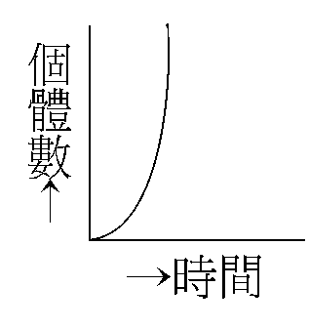 (B)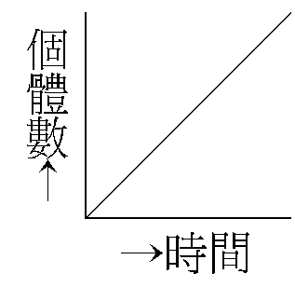 (C)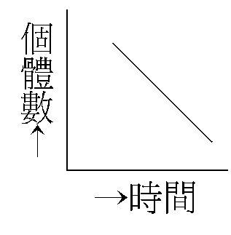 (D)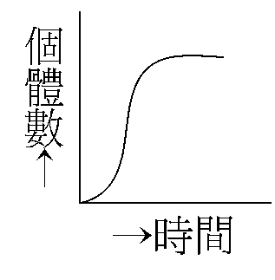

題組：五節芒是台灣常見的一種本土性植物，其群集分佈在海拔250~1140m處，是新開發地上捷足先登者。它在山坡地、道路邊、溪流旁及開闊地成群滋長，其地下莖發達，能適應各種土壤。根據以上敘述回答第10~11題：
10.下列有關五節芒的敘述，何者正確？ (A)五節芒分佈廣泛，全台灣的五節芒應屬於同一族群 (B)五節芒的環境容忍度應當很大 (C)五節芒分佈廣泛，代表它的棲息環境生態系歧異度大
11.在火燒過後五節芒常容易形成先驅群集，下列哪種植物也是森林火燒後易出現的？ (A)二葉松 (B)地衣 (C)杜鵑 (D)相思樹。
12. 初級消長與次級消長的比較，下列何者正確？
(A)前者原有群集被破壞，後者在開始時沒有生物 (B)前者消長速度快，後者消長速度慢 (C)前者歷經的階段多，後者歷經的階段少 (D)達成巔峰群集所需時間，前者較短，後者較長
13.試判斷下表中各細菌對氧氣需求情形，何者正確？〔註：「+」代表可生長、「−」代表無法生長〕
 | 有氧氣情況 | 無氧氣情況
(A)大腸桿菌 | ─ | +
(B)破傷風桿菌 | + | ─
(C)根瘤菌 | ─ | ─
(D)脫氮細菌 | ─ | +
14.下列哪些疾病是由細菌所引起的？
①腮腺炎 ②腦膜炎 ③日本腦炎 ④破傷風 ⑤砂眼 ⑥麻疹 ⑦登革熱
(A)①②③⑦ (B)③④⑤⑥ (C)①③⑦⑧ (D)②④⑤
15.下列哪些在生態系中不是扮演分解者的角色？
(A)黑黴菌 (B)香菇 (C)硝酸菌 (D)腐生菌
16.下列何種生物具有固氮功能？
(A)矽藻 (B)紅藻 (C)眼蟲 (D)念珠藻
17.生態學者為了解環境開發對於生物族群的影響，針對一片八公頃的鳳蝶棲地進行研究。一開始採（甲）捉放法在若干樣區共捕獲84隻標記後全部放回，數天以後以同樣方法捕獲鳳蝶90隻，其中15隻具有標記。經過估算，此棲地內鳳蝶族群密度為（乙）63隻。之後經學者的研究發現，鳳蝶數量有逐年下降的趨勢，初步懷疑與其食物來源馬兜鈴科植物的迅速減少有關，因此決定用（丙）直接計數法的方式調查馬兜鈴植物的族群密度變化情形，並進一步蒐集有關鳳蝶的生態地位的資料，例如：（丁）活動時間等。以上甲乙丙丁選項（畫線部分），何者正確又適當？
（A）甲、乙 （B）甲、丁（C）乙、丙、丁（D）甲、乙、丙、丁。
18.黑人、白人、黃種人、印地安人有不同的膚色這是 (A)遺傳(基因)歧異度 (B)生態系歧異度 (C)種質歧異度(D)物種歧異度。
19.區別不同生物群集的首要特徵，為：
(A)群集範圍的大小 (B)群集的物種結構 (C)群集的垂直結構 (D)群集的空間結構
20.兩年前引起全球性恐慌的SARS，其病原體為何種微生物？
(A)病毒 (B)細菌 (C)真菌 (D)原生生物。
題組：研究人員於臺灣低海拔闊葉林區，選擇甲、乙、丙、丁四個地區進行調查，將採集所得A～F六種哺乳類動物的數量，繪製統計圖如下，依此圖回答以下兩題。
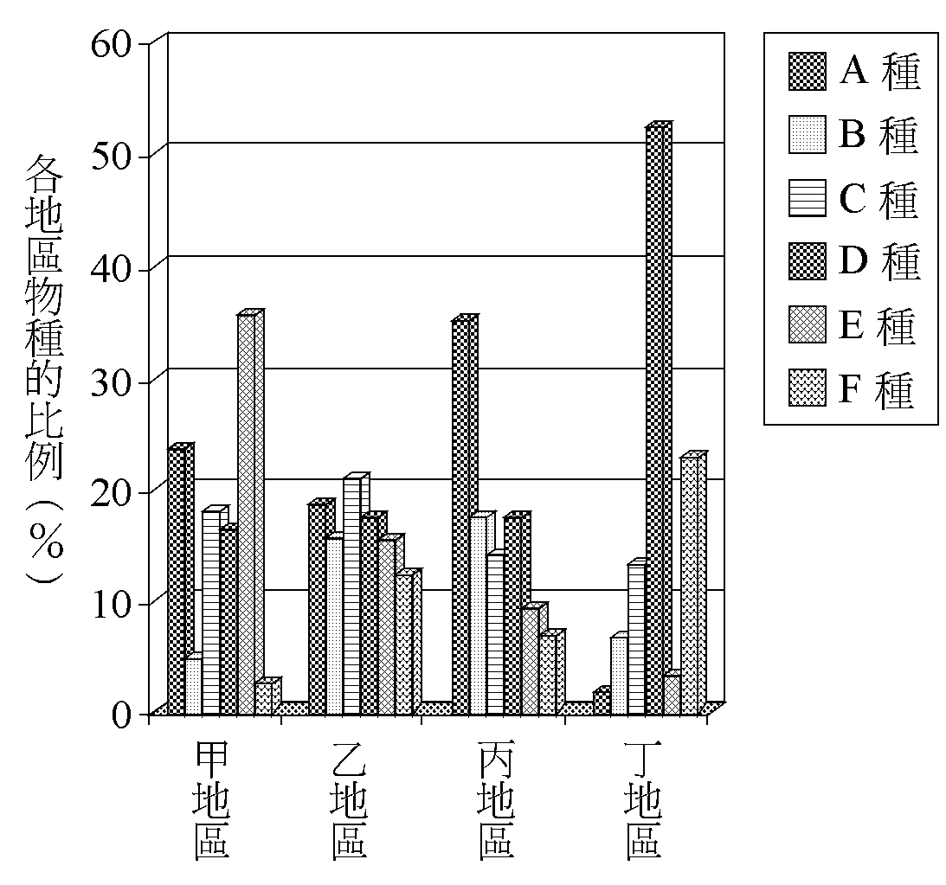
21.哪一地區的哺乳類物種歧異度最大？ (A)甲 (B)乙 (C)丙 (D)丁
22.依據上圖數據所得之推論，下列敘述何者錯誤？ (A)丙地區的優勢哺乳動物為A (B)丁地區的A哺乳類量少的原因可能為食物短缺所致 (C)四個地區中，甲地區的生態系最為平衡 (D) D哺乳動物適應能力在各地區最佳，應為廣適應性的物種
23.下列何者與西施舌事件有關？
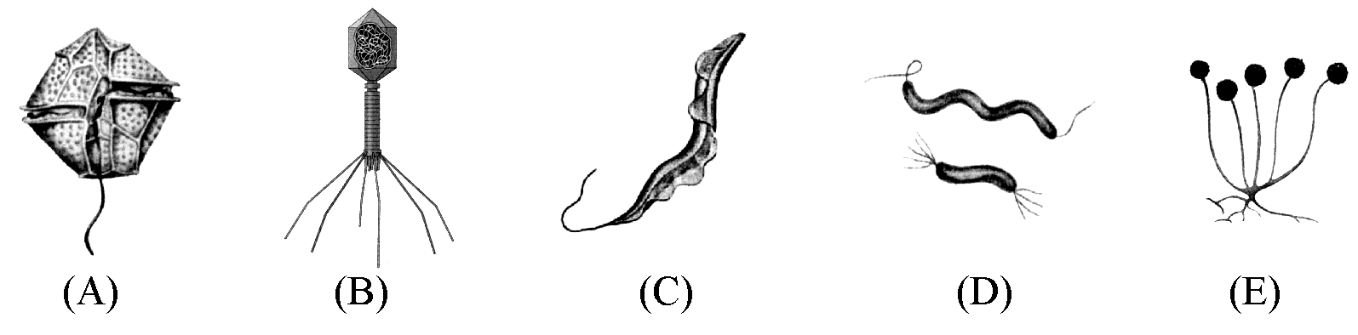
24.為何病毒一定要在活體內才能生長、繁殖？ (A)無細胞核 (B)缺乏完整酵素系統 (C)構造太簡單 (D)無法同時具有DNA與RNA。
25.優勢種指的是 (A)群集中最高級的消費者 (B)群集中數量最多者 (C)會影響群集結構和形成的物種 (D)群集中體型最大的物種。
26.下圖為兩個海洋島嶼，根據圖Ⅰ及圖Ⅱ判斷下列敘述何者正確？ (A)1970年時乙島的種內競爭小於甲島 (B)1980年以後甲島的鳥類總數就一直大於乙島 (C)1990年時乙島的物種多樣性大於甲島 (D)1990年時乙島種內競爭大於甲島 (E)甲乙兩島的物種多樣性不斷變小。
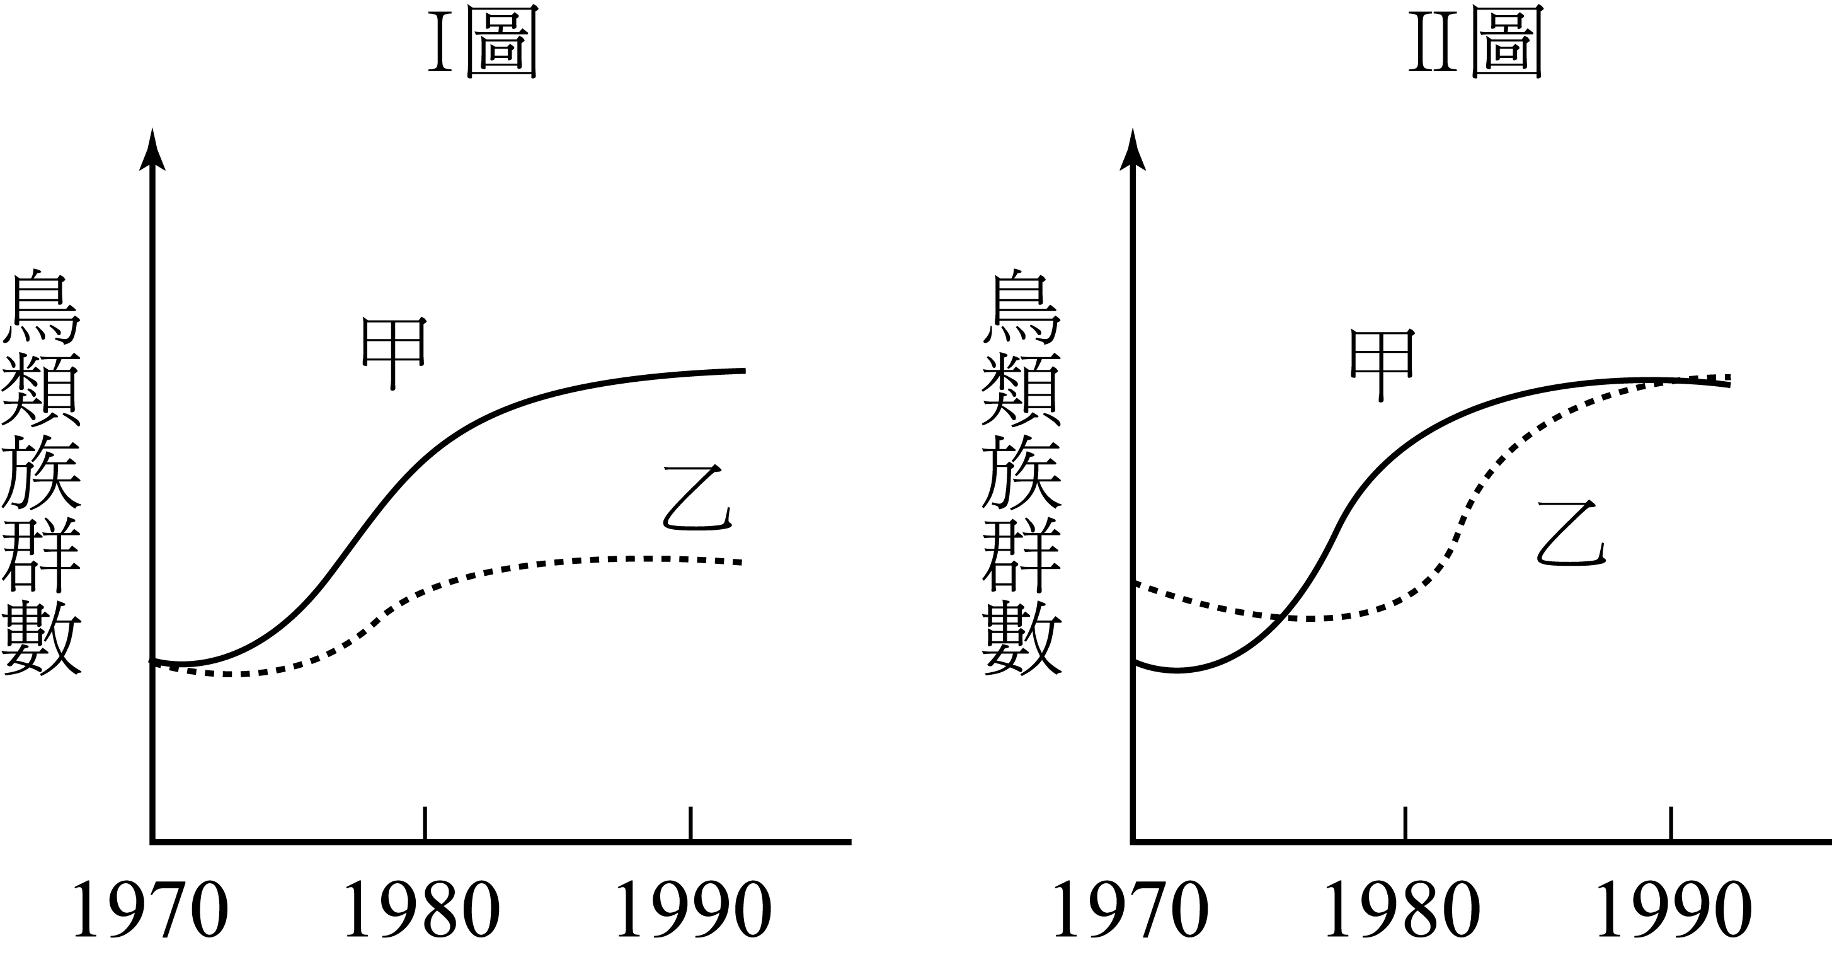

27.下列何者是異營生物？ (A)硝化細菌 (B)眼蟲 (C)矽藻 (D)根瘤菌。

28.甲.霍亂 乙.AIDS 丙.百日咳 丁.登革熱 戊.香港腳 己.嗜睡病等，這些疾病之病原體，以它們的結構可分為三類是 (A)甲乙，丙丁，戊己 (B)甲丙，乙丁，戊己 (C)乙戊，丙己，甲丁 (D)丙戊，丁乙，己甲。
29.承上題，它們分為三類所依據是 (A)非細胞生物，有核細胞生物，及不具核膜細胞生物 (B)不具核膜之細胞生物，非細胞生物，及有核之細胞生物 (C)不具核膜之細胞生物，具核的細胞生物，及非細胞生物 (D)有核之細胞生物，不具核之細胞生物，及非細胞生物。
30.下列哪個地區，如果其中一種生物消失，最容易使該區生態嚴重失衡？ (A)高爾夫球場 (B)珊瑚礁區(C)溫帶落葉林 (D)高山針葉林。
題組:請根據以下短文，回答31~33題：
大多數動物不喜歡刺眼的太陽。在華氏一百度以上的高溫中，只有蜥蝪、蜘蛛和矮樹叢的蒼蠅能保持精力，四處活動。連蛇也得將自個兒埋藏在地下，避開酷熱的陽光，否則就會脫水、死亡。牠們聽見我們走近時，會探出頭來，想找出聲音的來源，但有時我們很難察覺牠們的存在…….婦女們攜帶長棍，將它戳進堅硬的黏土，數呎下面，她們發現水分，然後從泥中挖出一個個圓形的泥球。出乎我意料之外，哪些小圓球給擦去泥巴後，竟然是青蛙，原來他們將自己埋藏在地面數呎之下，以避免身體發生脫水現象，因而得以存活……我很驚訝的發現，這兒到處是營養豐富的野生食物，在人們需要的時候，就會適時的出現在眼前。在這個地區表面看來，似乎不合適植物生長，但這只是假相。埋藏在貧脊的泥土下的，是包裹著厚厚一層防護品的種籽。雨來臨時，就會萌芽生根，整個地區都為之改觀。然而短短幾天內，花兒就結束一週期的生命，種籽被風吹散，大地又回復舊觀。（節錄自Marlo Morgan之「曠野的聲音」）
31.何者是影響這個生態系生物分布最重要的因子？ (A)溫度 (B)雨量 (C)緯度 (D)
風速。
32.在這個生態系中最不容易找到哪一類生物？ (A)爬蟲類 (B)兩生類 (C)被子植物
(D)蕨類植物 。
33.哪一項敘述不是此生態系動物的敘述? (A)排濃尿或氨以減少水分散失 (B)角質化構造防水分散失 (C)利用傍晚或夜晚出來活動覓食 (D)具有鱗片、骨板提供支持與保護。
34.臺灣共有22種蝙輻，多數種類會遷移他處度冬或冬眠，此為群集的 (A)年變化 (B)季節變化 (C)潮汐變化 (D)日變化。
35.承上，蝙蝠為夜行性動物，其意義較不可能為 (A)發展出回聲定位 (B)躲開可能的掠食者 (C)有較少的競爭者 (D)對溫度、溼度的適應。

二、多重選擇題（每題2分 答錯倒扣1/5題分）
36.下列有關物化因素影響生物的分布敘述中，哪些項是正確的？
(A)蜉蝣的幼蟲僅能生存於山區的溪流中 (B)櫻花鉤吻鮭主要分佈在立霧溪上游 (C)彈塗魚為狹鹽性生物 (D)光線會影響浮游藻類的分佈 (E)藍腹鷴僅能生活在原始闊葉林中
37.物種歧異度大的地區具有哪些特性？
(A)因生物種類多，可以避免生物的全面滅絕 (B)因生物種類多，可提供各式各樣的生物資源 (C)因生物種類多，較容易維持生態平衡 (D)因生物數量多，可以有較多的優勢種 (E)消長的速度很快
38.下圖為亞熱帶闊葉林的結構圖，何者敘述正確？
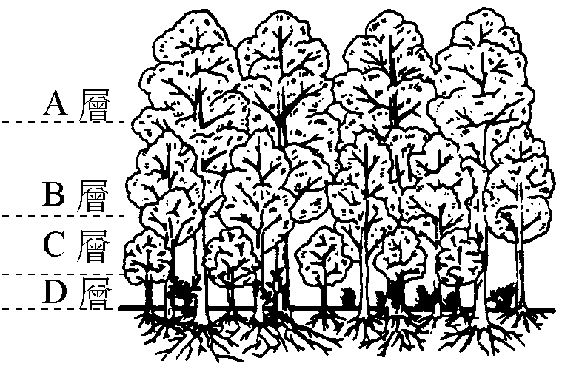
(A)此區域優勢種生物只有一種 (B)台灣藍鵲主要分佈在樹冠層 (C)此區域的分層較熱帶雨林明顯 (D)附生植物出現在A層和B層，以爭取陽光 (E)此區域的垂直分層現象較熱帶雨林複雜
39.生態系往巔峰群集發展時，下列敘述哪些是正確的？
(A)物種會愈來愈多 (B)各種生物的生態地位愈來愈相似 (C)食物網愈來愈複雜 (D)生產者的體型變小 (E)環境中之有機物會增加
40.有關生態系的概念哪些正確？
(A)高山針葉林與高山草原生態系間可以明顯區隔 (B)一般的生態系大多是封閉的系統 (C)寒原生態系經破壞後較闊葉林生態系不易回復至平衡狀態 (D)生態系的平衡被破壞後需經漫長的時間自我調適 (E)就長遠的時間而言，生態系都會趨向複雜、平衡和穩定的狀態發展
41.在群集消長的過程中，下列何項因素有改變？
(A)生物族群 (B)物種結構 (C)能量流轉 (D)生態系的功能 (E)生態系的組成
42. 下列有關水域的水平與垂直分層說明，哪些敘述是正確的？
(A)蓮花（荷花）為浮水植物 (B)陽光為影響水平分層的主要因素 (C)水燭為沈水植物 (D)浮游植物在水深200m以下便無法生長 (E)湖下層有蝦、蟹和貝類。
43.下列生物何者為原核生物？
(A)細菌 (B)病毒 (C)藍綠藻 (D)原生動物 (E)真菌類
44.有關動、植物關係的實驗，在光照情形下，結果如下表，依據結果，下列敘述何者正確？
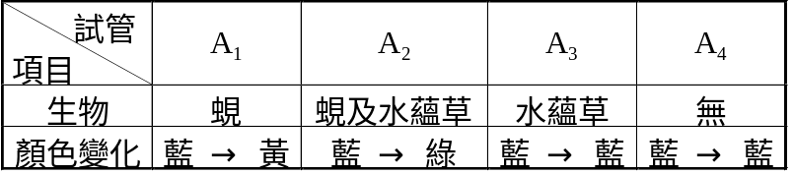
(A) A₂及A₃試管中的水蘊草可行光合作用 (B)可行呼吸作用的只有A₁及A₂試管中的蜆 (C) A₁試管中CO₂的濃度高於A₂、A₃、A₄的濃度 (D) A₂試管中水蘊草行光合作用消耗的CO₂，低於呼吸作用產生的CO₂ (E)A₃試管中只進行了光合作用，所以仍保持藍色
45.下列哪些群集屬於顛峰群集？ (A)北極凍原 (B)彭巴草原 (C)亞馬遜雨林 (D)撒哈拉沙漠 (E)加拿大針葉林。
題組：請依此篇文章回答下列46~47題
翡翠樹蛙為台灣特有種，在台灣所有樹蛙中體型最大，體長可達6公分，雌雄體型差異很大，身體背面為黃綠或草綠色，腹面為黃白色，停棲時，前肢及身體後部外緣為白色或金黃色，指趾末端吸盤很大。目前僅在台灣北部低海拔地區發現。成蛙喜捕食蒼蠅，多棲息在丘陵或山腳下附近的果園、茶園、竹林和矮灌叢中，終年均可見，一年有兩個生殖高峰期：3~5月和9~10月，在灌木叢或茶園的蓄水容器壁上可見白色卵泡，蝌蚪就在其中發育，蝌蚪身體呈墨綠色。
46.文章中哪些敘述在說明翡翠樹蛙的生態地位？ (A)雌雄體型差異大 (B)成蛙喜食蒼蠅 (C)指趾末端吸盤很大 (D)身體背面黃綠或草綠色 (E) 多棲息在丘陵或山腳下附近的果園、茶園、竹林和矮灌叢中。
47.樹蛙的體型小、具吸盤大部分為綠色，你認為這些特徵與他的棲息環境有何相關？ (A)背部綠色有助於停棲於葉面，是一種保護色 (B)背部綠色有助於游泳時不易被空中敵人發現 (C)吸盤有助於穩固的停棲在葉片和樹幹上 (D)吸盤有助於自溪流中爬上岸 (E)體型小可增加吸收太陽能的表面積。
題組：請依下文與圖表回答48~50題
有位生態學者曾對某森林進行一項研究，他調查了各種森林林冠下各種幼樹出現的機率，並假定這些幼樹可發展成未來的林冠樹種，編製了樹種替代機率表(表二)，例如：灰樺被本種替代的機率為0.05，被多花紫樹替代的機率為0.36等；然後預測數年後的樹種組成(表三)。
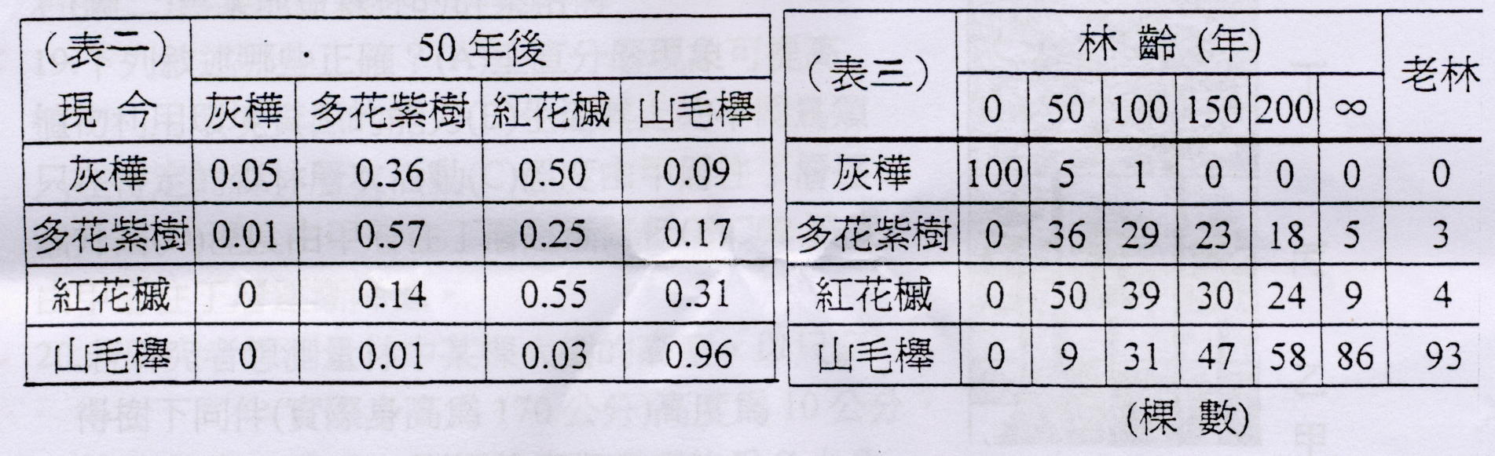
48.此一研究目的在探討何種生態現象？(A)預測森林的演替(消長) (B)預測森林的年變化 (C)預測生物多樣性 (D)預測環境負荷量。
49.下列哪些是此一生態現象具有的特性？(A)有族群的替代 (B)週期性的動態變化 (C)緩慢連續的漸變 (D)在變化中不易劃分出明顯界限 (E)不可逆的漸變。
50.下列敘述哪些正確？(A)灰樺是此一森林形成的先驅樹種(B)先驅種由於對環境的適應力最弱，因此被取代(C)老林中的多花紫樹及紅花槭對群集結構的變.動有顯著影響(D)山毛樺是形成老林的優勢樹種 (E)優勢樹種的生物量最大。
答案

一、單選題
1.B 2.C 3.B 4.A 5.A 6.B 7.D 8.C 9.D 10.B
11.A 12.C 13.D 14.D 15.C 16.D 17.B 18.A 19.B 20.A
21.B 22.C 23.A 24.B 25.C 26.D 27.D 28.B 29.B 30.A
31.B 32.D 33.A 34.A 35.D
二、多選題
36 .(D)(E) 37.(A)(B)(C) 38.(C)(D) 39.(A)(C)(E) 40.(C)(D)(E)
41.(A)(B)(C)(D)(E) 42.(D)(E) 43.(A)(C) 44. (A)(C)(D) 45. (A)(B)(C)(D)(E)
46. (B)(E) 47. (A)(C) (E) 48.49.50.

